Крапива
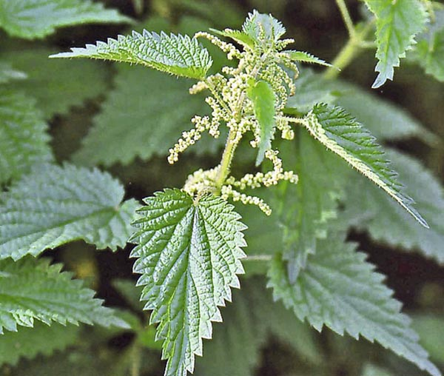

Крапива (Urtica dioica) - это многолетнее травянистое растение, широко известное своими целебными свойствами. В медицине используют листья, корни и семена крапивы. Крапива обладает кровоостанавливающим, мочегонным, желчегонным, отхаркивающим и тонизирующим действием. Она также богата витаминами, минералами и другими полезными веществами, такими как витамины С, К, В1, В2, каротиноиды, флавоноиды, хлорофилл, органические кислоты и дубильные вещества.
Полезные свойства крапивы:
Кровоостанавливающее действие:
Крапива эффективно применяется для остановки различных кровотечений, включая маточные, геморроидальные, легочные и желудочно-кишечные.
Противовоспалительное действие:
Крапива уменьшает воспалительные процессы в организме, что полезно при лечении заболеваний желудочно-кишечного тракта, гинекологических заболеваний и артритов.
Общеукрепляющее и тонизирующее действие:
Крапива повышает общий тонус организма, улучшает обмен веществ и повышает работоспособность.
Улучшает работу пищеварительной системы:
Крапива стимулирует выработку пищеварительных ферментов, обладает желчегонным действием и улучшает перистальтику кишечника.
Помогает при анемии:
Крапива богата железом, что полезно при анемии.
Положительно влияет на сердечно-сосудистую систему:
Крапива улучшает работу сердца, снижает кровяное давление и уровень холестерина в крови.
Улучшает состояние волос и кожи:
Крапива укрепляет корни волос, предотвращает выпадение волос и помогает при кожных заболеваниях.
Полезна для женщин:
Крапива нормализует менструальный цикл, уменьшает маточные кровотечения и помогает при гинекологических заболеваниях.
Применение крапивы:
Листья крапивы:
Используются для приготовления настоев, отваров, чая, а также в качестве добавки в пищу.
Корни крапивы:
Применяются для приготовления отваров и настоев.
Семена крапивы:
Используются как общеукрепляющее средство.
Крапива в животноводстве:
Свежая или сушеная крапива добавляется в корм для животных, повышая их продуктивность.
Сбор и заготовка:
Листья крапивы собирают в мае-июле, когда растение наиболее богато полезными веществами. Сушат в хорошо проветриваемых помещениях или в сушилках при температуре 40-50°C.
Важно: При использовании крапивы необходимо учитывать индивидуальную непереносимость и возможные противопоказания.

